畫面名稱 | 特約機構印鑑列印作業畫面 | 畫面代號 | HMAI2731S01
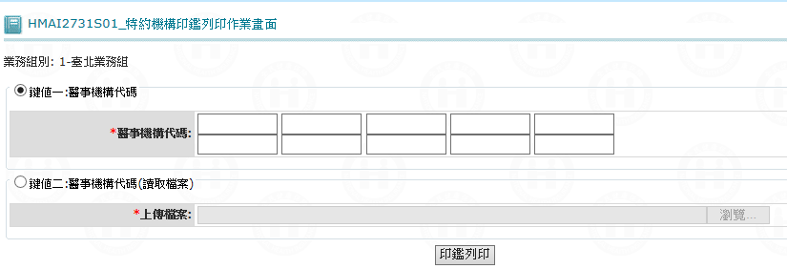
一、操作說明
進入本畫面時，已將該經辦之業務組別帶出。
- 列印印鑑：將瀏覽之印鑑卡檔上傳，當資料輸入完畢後按列印鍵將資料寫入資料庫。
  - 將輸入之機構代碼、機構代碼(讀取檔案)等選項寫入MHAT_ID_ARG_TMP。
批次流水號(BATCH_SEQ)：作業編號_系統日期_系統時間(作業編號_YYYYMMDD_HH24MISS)
範例：HMAI2731_20161001_103030
  - 呼叫HMAI2731R01。
程式代號 批次流水號 異動人員號。
HMAI2731R01 BATCH_SEQ TXT_USER_ID。
BATCH_SEQ = 作業編號_系統日期_系統時間 = (作業編號_YYYYMMDD_HH24MISS)。
二、補充說明
    - 本作業可在署本部、分區操作﹝各分區只能列印轄區內之特約醫事機構﹞。
    - 輸入方式除畫面輸入外，另可透過流覽方式匯入。
    - 醫事機構(限10家)、醫事機構(讀取檔案)必須擇一。
/* hosp_id.txt資料格式，例：
3501200000
3501200001
3501200002
:
:
*/
醫事機構代碼(讀取檔案)：最多輸入50筆。

